Кроссворд «Великие путешественники »

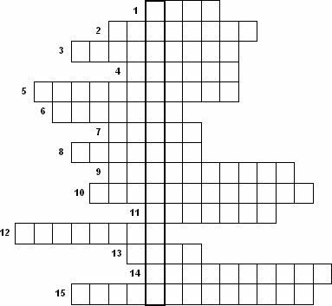
1. Ученый, который путешествовал по странам Азии 24 года.
2. Норвежский исследователь, который первый достиг Южного полюса.
3. Имя известного итальянского учёного-первооткрывателя Америки.
4. Русский исследователь, открывший пролив между Азией и Америкой, который в последствии был назван его именем.
5. Этот человек возглавил первое русское кругосветное плавание.
6. Один из русских мореплавателей, открывших Антарктиду.
7. Имя португальского мореплавателя, который первым, обогнув Африку, приплыл в Индию.
8. Древнегреческий учёный, который составил одну из первых географических карт.
9. Английский путешественник, открывший водопад Виктория.
10. Русский путешественник – исследователь Азии.
11. Купец-путешественник, совершивший Морской путь в Индию.
12. Португалец, совершивший первое кругосветное путешествие.
13. Один из норвежских мореплавателей, впервые вступивших на Антарктиду.
14. Русский мореплаватель, открывший в 1820г. Антарктику.
15. Один из двух русских мореплавателей, открывших шестой континент в 1820 году.

Кроссворд «Великие путешественники »

